ДОНСКОЙ ФЕРМЕР АЛЕКСЕЙ ЖДАНОВ: ЛЬГОТНОЕ КРЕДИТОВАНИЕ – ДОЛГОЖДАННАЯ ПОБЕДА ДЛЯ ФЕРМЕРОВ
24.03.2017

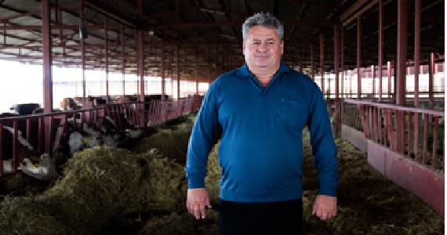
Глава семейной животноводческой фермы Алексей Жданов из Пролетарского района Ростовской области стал одним из первых донских фермеров, которые решили воспользоваться выгодными условиями льготного кредитования.
- Сегодня мы получили кредит по новой системе льготного кредитования, - рассказал глава фермерского хозяйства Алексей Жданов. – Считаю, что старт программы льготного кредитования для сельхозтоваропроизводителей – решение очень своевременное. Это необходимо было селянам, особенно фермерам. Мы говорили и писали об этом столько лет. И очень рады, что нас услышали. Это большая победа для нас, и сегодня когда я получил кредит под 5% - я могу лично для себя назвать «днем победы».
Фермерское хозяйство Алексея Вячеславовича Жданова берет свое начало в 1998 году и на сегодняшний день является лидером в Пролетарском районе и одним из передовых в Ростовской области в целом.
Во владении фермера 3000 гектар сельхозугодий, четвертую часть из которых занимают пастбища. В хозяйстве почти десять лет серьезно занимаются животноводством – разводя герефордскую порода крупного рогатого скота мясного направления.
В 2014 году Алексей Вячеславович стал победителем конкурса на получение государственного гранта для создания семейной животноводческой фермы. Господдержка в 10 миллионов позволила существенно увеличить поголовье и модернизировать ферму в которой на тот момент уже было около 300 голов скота.
За средства гранта были приобретены сельскохозяйственные животные (телки породы «Герефорд» – 110 голов), погрузчик, пресс-подборщик, проведена модернизация семейной фермы (построен навес, забетонированы площадки).
Сегодня у Алексея Жданова в хозяйстве 500 голов герефордов, проводится селекционная работа. Хозяйство перспективно для присвоения племенного статуса.
Сегодня на предприятии работает всего 15 человек, в том числе в животноводстве четыре человека. Оправдывая статус семейной фермы, тут же трудятся его сыновья фермера Вячеслав и Максим.
- Новая система кредитования значительно снизит финансовую нагрузку представителей АПК, - считает Алексей Жданов. – Такой процент для фермеров подъемный, мы не переплачиваем за заемные деньги и не рискуем, гадая получим или не получим в будущем субсидию. Что касается пакета документов, то он остался прежним, и хоть он объемный, но сложностей с их оформлением не было. То, что процесс получение не был быстрым – понятно, ведь программа реализуется первый год. Но в целом, это наилучшая инициатива за последнее время.
По словам донского фермера, первый транш кредита, полученный сегодня он направит на организацию весенне-полевых работ, приобретения удобрений, горюче-смазочных материалов, запасных частей для сельхозтехники. Второй транш кредитных средств, который Алексей Жданов планирует получить вскоре, он направит на развитие животноводства.

